优速电子面单操作说明
- 用户找当地网点开通时如何说？
直接联系当地网点说要申请线下电子面单账户（线上的是淘宝的，我们要申请线下、非淘系）
021-80100746 801000695中心电话
网点可以直接开通，自己审核。
一、账户创建
- 新建客户资料
网点在设置模块下的客户资料功能里添加客户资料，填写客户相关信息，并勾选“允许登录客商平台”，填写账号绑定手机，保存后，系统会将客商平台的账号密码发送至绑定的手机上
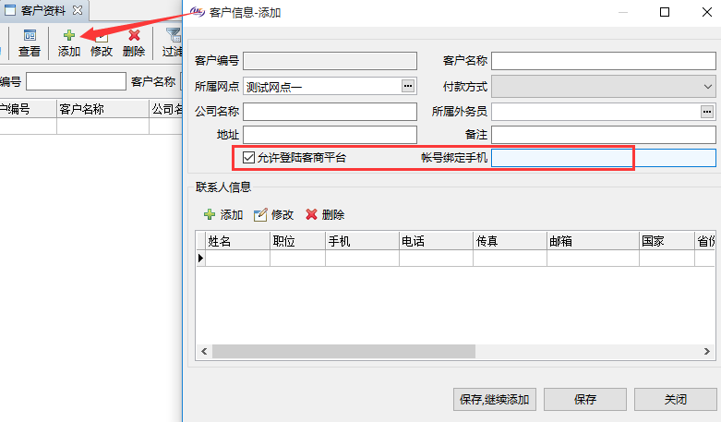

- 创建客户电子面单账户
在财务模块下的客户电子面单账户管理功能中，点击添加，选择对应的客户资料，创建客户的电子面单账户，完成后点击保存
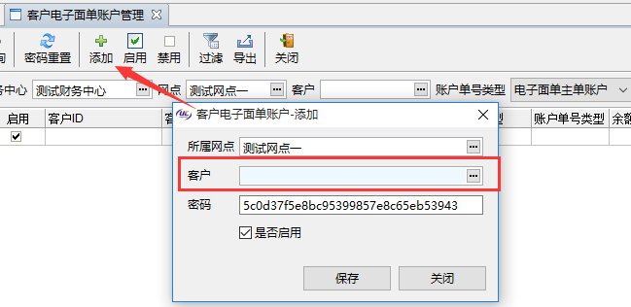

二、充值
- 给客户电子面单账户充值
在财务模块下的“客户电子面单余额查询”功能中选择相应的客户，点击充值按钮，给对应的客户电子面单账户进行充值（充值数量可为负数，充值负数即从客户电子面单账户中扣回电子面单数量回网点）
注：查询时请选择账户类型为优速电子面单账户
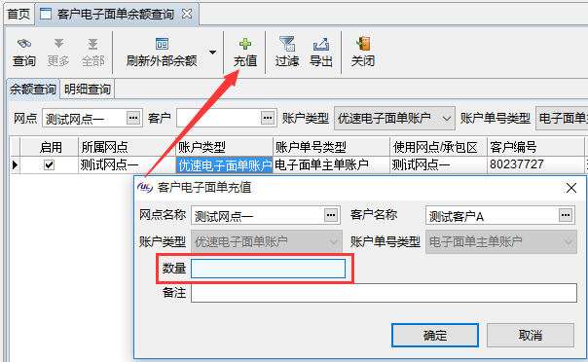

四、打印
- 登录客商平台
客商平台链接：http://ks.uc56.com/customer/
使用绑定手机收到的短信中的账号和密码，登录客商平台
注：若忘记密码，可点击忘记密码按钮，系统会重发密码短信至客户资料上维护的绑定手机上
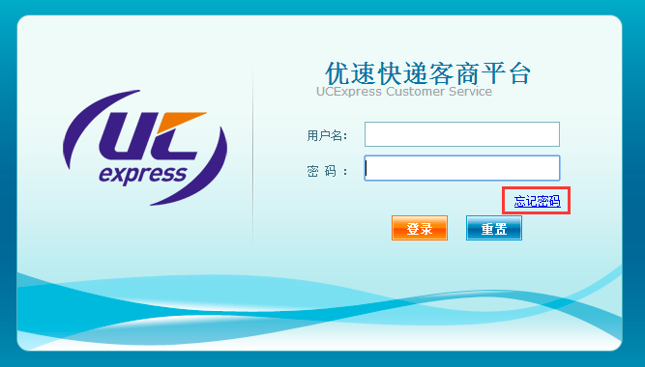
登录客商平台后，可在首页右侧的信息栏查看此客户的电子面单余额
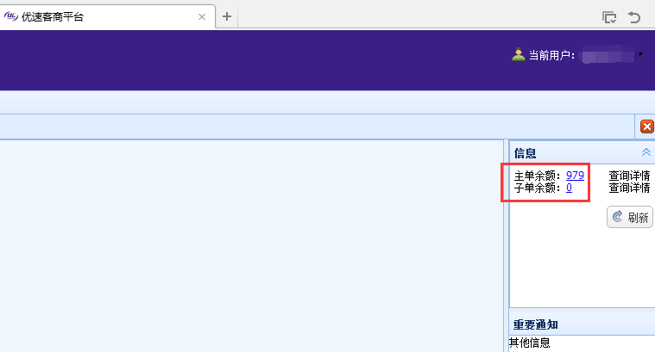

- 下载导入模板
打开客户订单管理模块中的“订单管理”功能，点击导入，在弹出的界面中点击“模板下载“，为方便寻找，最好将模板下载保存至桌面
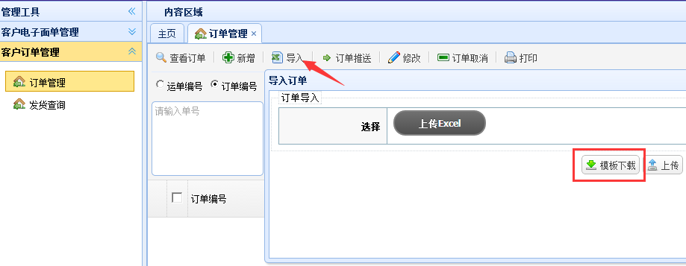

- 导入订单信息
按模板中的格式填入相应的数据，寄件人信息及收件人信息等
注：收件省、收件市、收件区需按要求填写，不能留空。若留空，打印出的电子面单上将没有大头笔信息，则此电子面单为不符合要求的面单
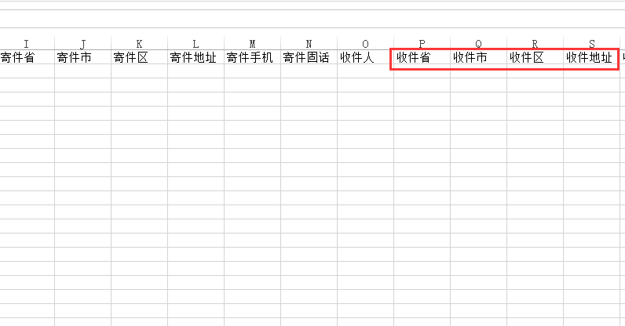
填写完后，保存表格并关闭，在上传界面点击“上传Excel“选择刚才填好的模板，并点击上传按钮，导入成功后
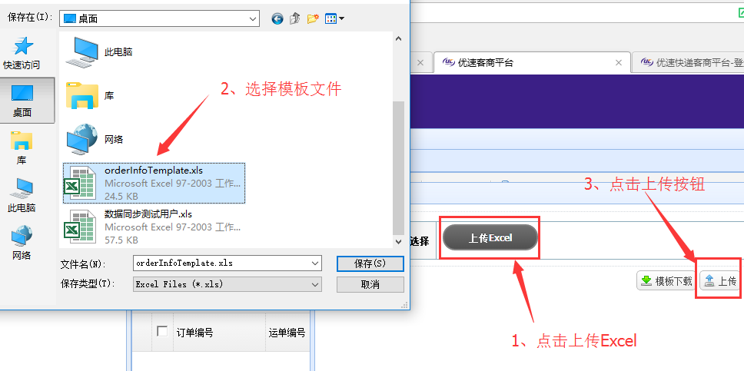

- 打印
    - 预览打印
勾选需要打印的信息后，点击打印按钮
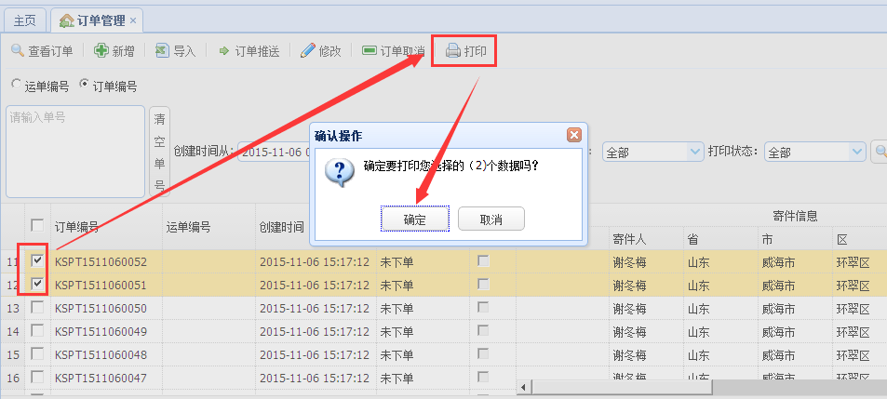
在弹出的预览提示框中点击打印按钮，选择热敏打印机，点击确定进行打印即可
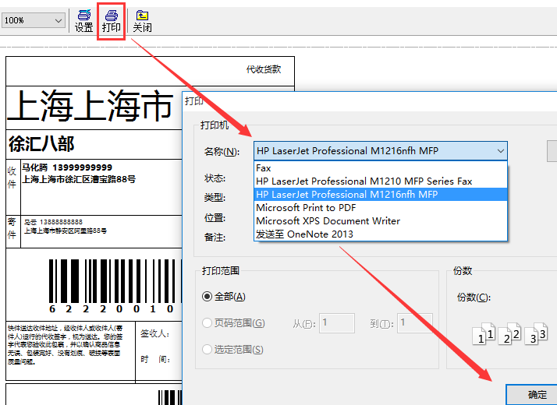

    - 直接打印
勾选中需打印的订单数据后，选择对应的打印机，再点击“直接打印”按钮进行打印
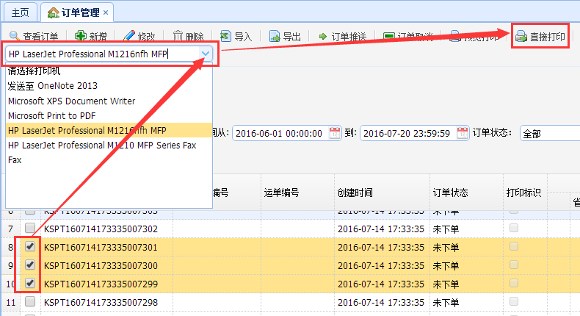
    - 扫描订单打印
选择对应的打印机后，点击“扫描订单打印”按钮，输入订单号敲回车或使用巴枪扫描订单条码后即可打印出电子面单
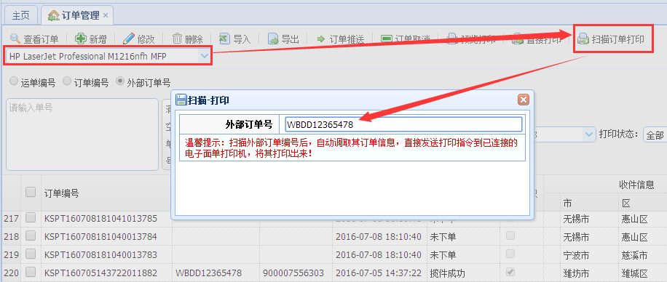

五、一票多件
- 子单充值
在财务模块下的“客户电子面单余额查询”功能中选择相应的客户，点击充值按钮，给对应的客户电子面单账户进行充值，充值时账户类型选择优速电子面单，单号类型选择电子面单子单账户（充值数量可为负数，充值负数即从客户电子面单账户中扣回电子面单数量）
注：电子面单子单无需向中心申购，即可给客户充值，电子面单子单结算模式为先出货后结算，出货后，中心会根据网点的电子面单子单出货记录进行收费

- 一票多件导入
在导入模板中的件数一栏中填入这票货物的件数，系统会自动分配主单号和子单号
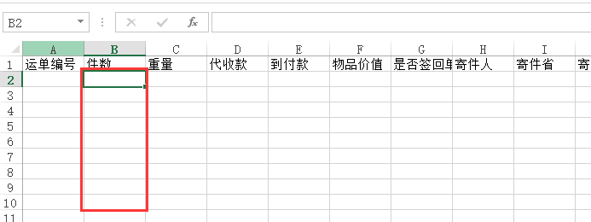

- 一票多件标识
一票多件会在电子面单的条码之上显示主单号的字样
如下图：主单
主单号：900007003110-5-1，其中900007003110为主单号，5表示此票货物一共5件，1表示此件是这票货物中的第1件，条码下会显示主单号
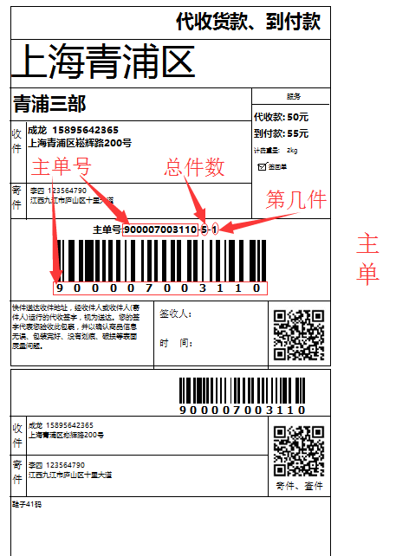
主单

如下图：子单
主单号：900007003110-5-2，其中900007003110为主单号，5表示此票货物一共5件，2表示此件是这票货物中的第2件，条码下会显示子单号
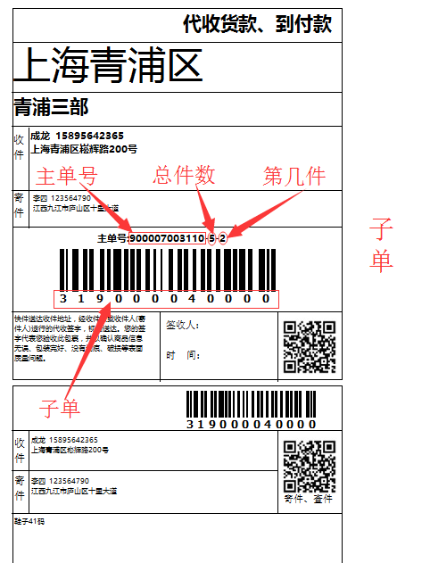
子单

优速快递信息中心
2016年7月20日星期三

